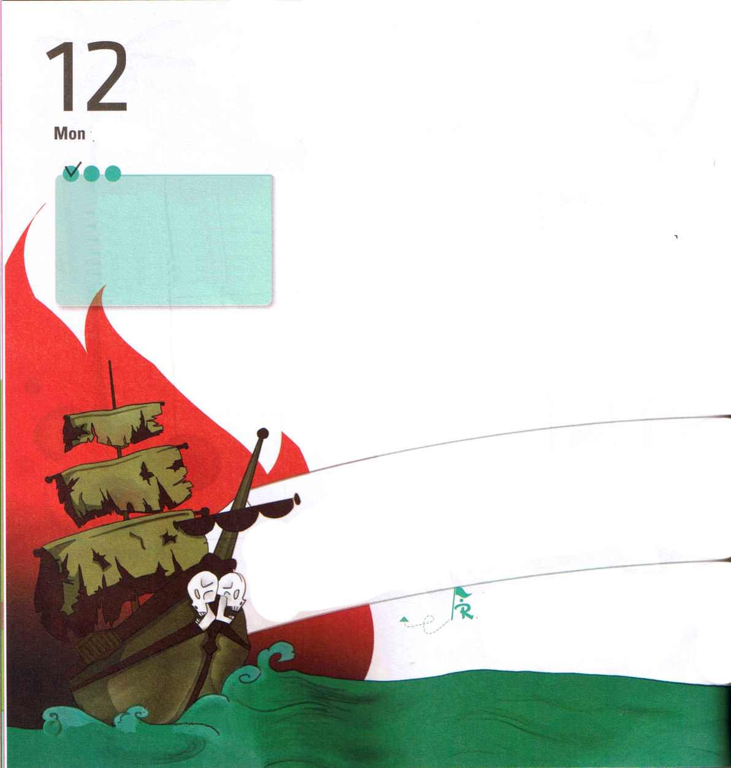

月曜日
定刻祈りに成功したらチェックしよう

ローマ16:11
私の同国人ヘロデオンに
よろしく。ナルキソの家の
主にある人たちによろしく。

神様をはなれたすべての人は自分の意志と関係なく、海賊船に乗っています。海賊船の主人はサタンだから、そのときはよくくらしているように見えるのですが、あとで大きい問題がおきます。それで、救いの船(キリスト号)に乗らなければならないのですが、その唯一の道はただキリストだけです。

イエスは彼に言われた。「わたしが道であり、真理であり、いのちなのです。わたしを通してでなければ、だれひとり父のみもとに来ることはありません。（ヨハネ14:6）

みことばを 声をだしてよもう。
それから、みことばを書いて、海賊船
から救いの船にうつろう!

本と友だちは、数が少ないのがよくなければならないースぺインことわざ


キリストによって主の中にある祝福を味わうようにさせてくださって感謝します。毎日、福音を味わう祈りをとおして、神様の力を体験して、私の中にある福音と反対になるすべてのことをいやして答えを味わわせてください。イエス・キリストのお名前によってお祈りします。アーメン。
キリストは、私が受けなければならない、のろいを完全に解決してくださった真の祭司で（マルコ10:45）、神様に行くことができる道を開いてくださった真の預言者で（ヨハネ14:6）、悪魔のしわざをうちこわした真の王です（Iヨハネ3:8）。その方が、イエス様なのです。

イエス様を心に受け入れれば、救いの船に乗りうつります。
イエス様が私の主人なので、サタンや未信者の運命から完全にぬけだしました。
キリストの中にある者はおそれや、心配はありません。
いまから海賊船にいたときの、悪い考えと習慣を福音で回復していやされます。
はやく、すべての問題を解決したイエス･キリストを私の主人として告白しましょう。そうすれば、かくされていたすべての答えの門が、ぱっと開かれるようになるでしょう。



「あれ、へんだ。この山ではないようだ。また山をおりよう！」まちがった道に入れば、どうしても目的地まで行くことができません。「もしかして、みなさんは本当に伝道者の生き方を準備していますか。どんなことより、伝道運動は正しい道(福音)で進まなければなりません。

「神様の計画という地図を用意しましたか」
「さあ、福音の望遠鏡を手にもちましょう」家族、友だち、地域の現場をよくよく見てください。かならず必要なことが見えれば早くたすけてあげましょう。重要な問題は、はやく祈りましょう。絶対的な神様のみことばをあかしする伝道運動の道を走って行きましょう。伝道企画の顕微鏡でそれぞれの現場にふさわしい伝道計画を立ててみましょう。祈りという虫めがねで神様を見上げてください。虫めがねが太陽の光を１ヶ所に集めれば紙が燃えるように、祈りで神様に集中すればとても大きな力があらわれます。これが伝道運動に行く一番はやい祝福の道です。

火曜日

定刻祈りに成功したらチェックしよう

マタイ28:18～20
しかし、十一人の弟子たちは、ガリラヤに行って、イエスの指示された山に登った。そして、イエスにお会いしたとき、彼らは礼拝した。しかし、ある者は疑った。

本を読む民族は栄え、本を読む国民は発展するーアン・ビョンオク


福音ですべての伝道計画を立てて、祈りで神様があたえられる新しい力を受けて、心の畑を準備させてください。そして、神様が願っておられる伝道運動の主人公となる祝福を味わわせてください。イエス・キリストのお名前によってお祈りします。アーメン。
家庭
学校
ならいごと
それぞれのことばを
つかって「詩」か「俳句」を作りましょう
かてい
がっこう
ならいごと

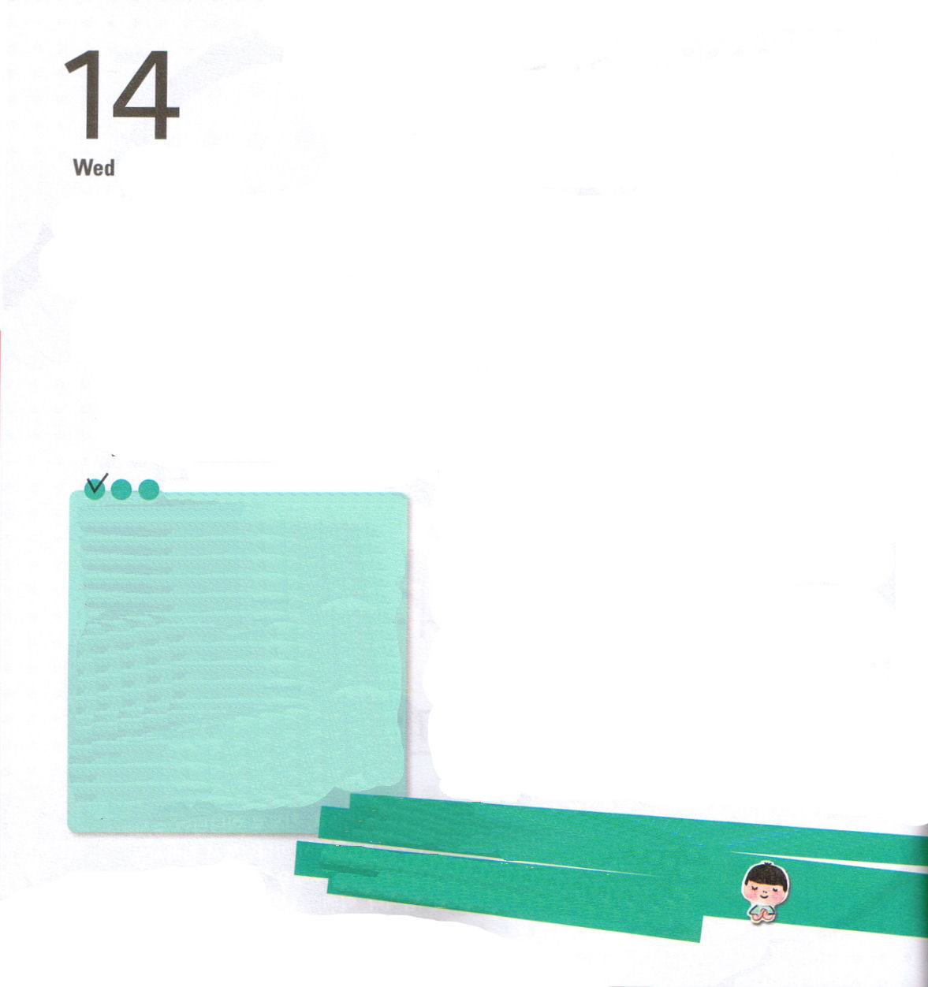
「わぁ、倒れそうなのに、こまが倒れないで回っているよ」
こまがよく回るためには、中心のじくがぐらぐらせずに、力があるようにうまくとおっていなければなりません。「どこに私の生活の中心のじくをおいて生きていますか」福音ではないほかのことでは、しあわせな生活をすることができません。神様の子どもの中心のじくはただ神様おひとりだけです。

「生活の中心のじくを神様だけ見上げる祈りにします」そうすれば、どんなことをしても、けっして倒れたり、がっかりしてしまうことはありません。一日の中で一番しあわせな祈りの時間をきめましょう。毎日、見て、聞いて、はなしをして、考える、すべてのことを祈りにつなげましょう。特別に礼拝をささげるときは、集中して祈って、神様の計画を発見しましょう。特別に福音を味わって伝えるために、ずっと祈れば、ある日、成功の座、あらそわなくて征服の座、だれもうばうことができない唯一性の答えを受ける神様の力を体験することができます。

水曜日

定刻祈りに成功したらチェックしよう

マタイ28:18-20
イエスは近づいて来て、彼らにこう言われた。「わたしには天においても、地においても、いっさいの権威が与えられています。それゆえ、あなたがたは行って、あらゆる国の人々を弟子としなさい。そして、父、子、聖霊の御名によってバプテスマを授け、また、わたしがあなたがたに命じておいたすべてのことを守るように、彼らを教えなさい。見よ。わたしは、世の終わりまで、いつも、あなたがたとともにいます。

私の生活の中心のじくである全能なる神様に感謝と栄光をささげます。神様の子どもの身分と権威を味わう祈りを
とおして神様の大きな力を体験させてください。
イエス・キリストのお名前によってお祈りします。アーメン。

悪い読書は、悪い教材よりもっと危険だーK.ヒルティ
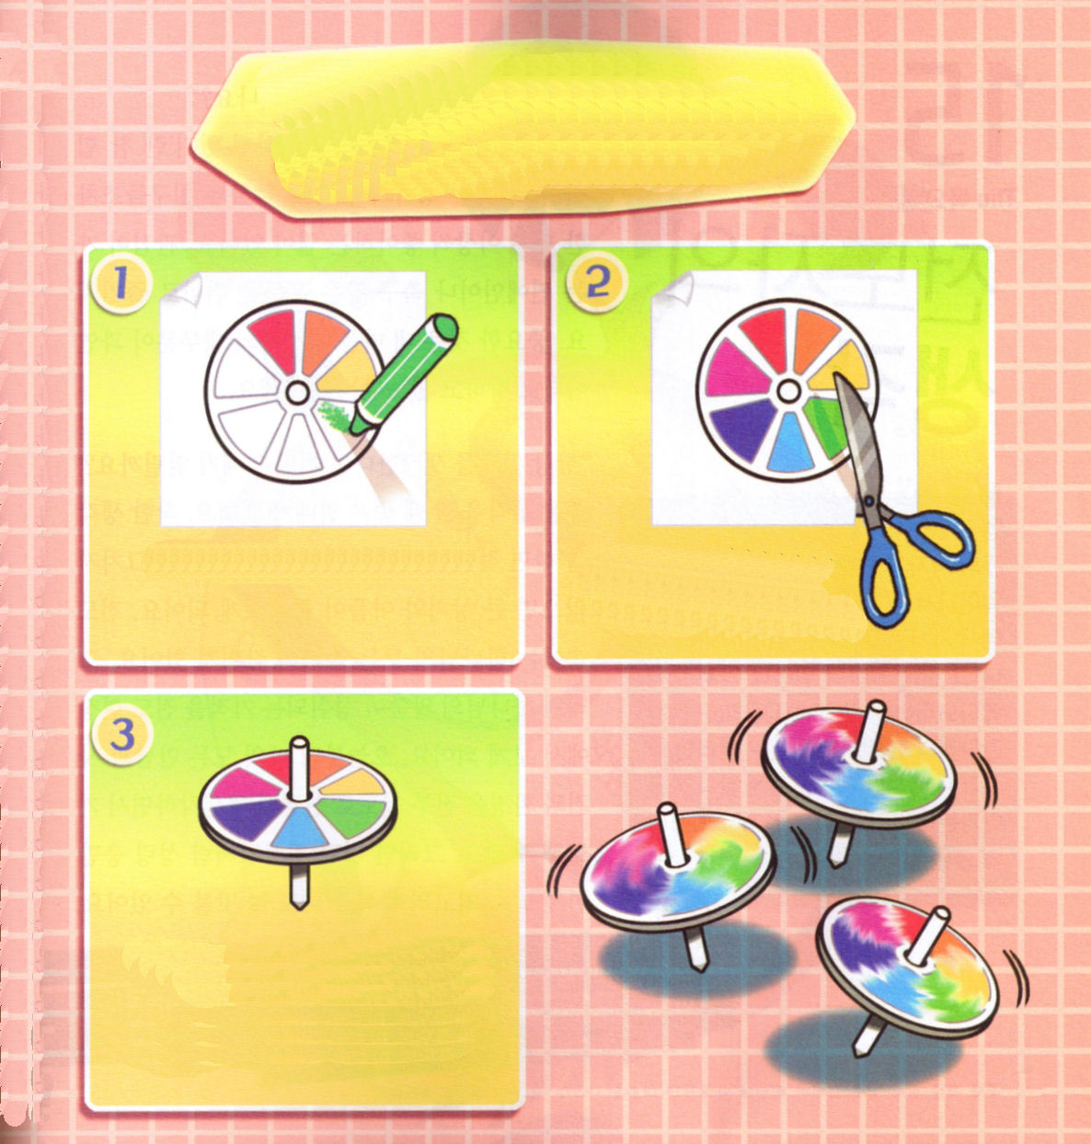
７つの祝福をこめた
こまをつくってみましょう

１．色えんぴつでぬりましょう ２．色をぬった紙と
同じ大きさに切った
厚紙に、色をぬった紙をはりましょう

３．中心にあなをあけて
短く切った棒を通します
４．接着剤でしっかりと
させれば、完成！

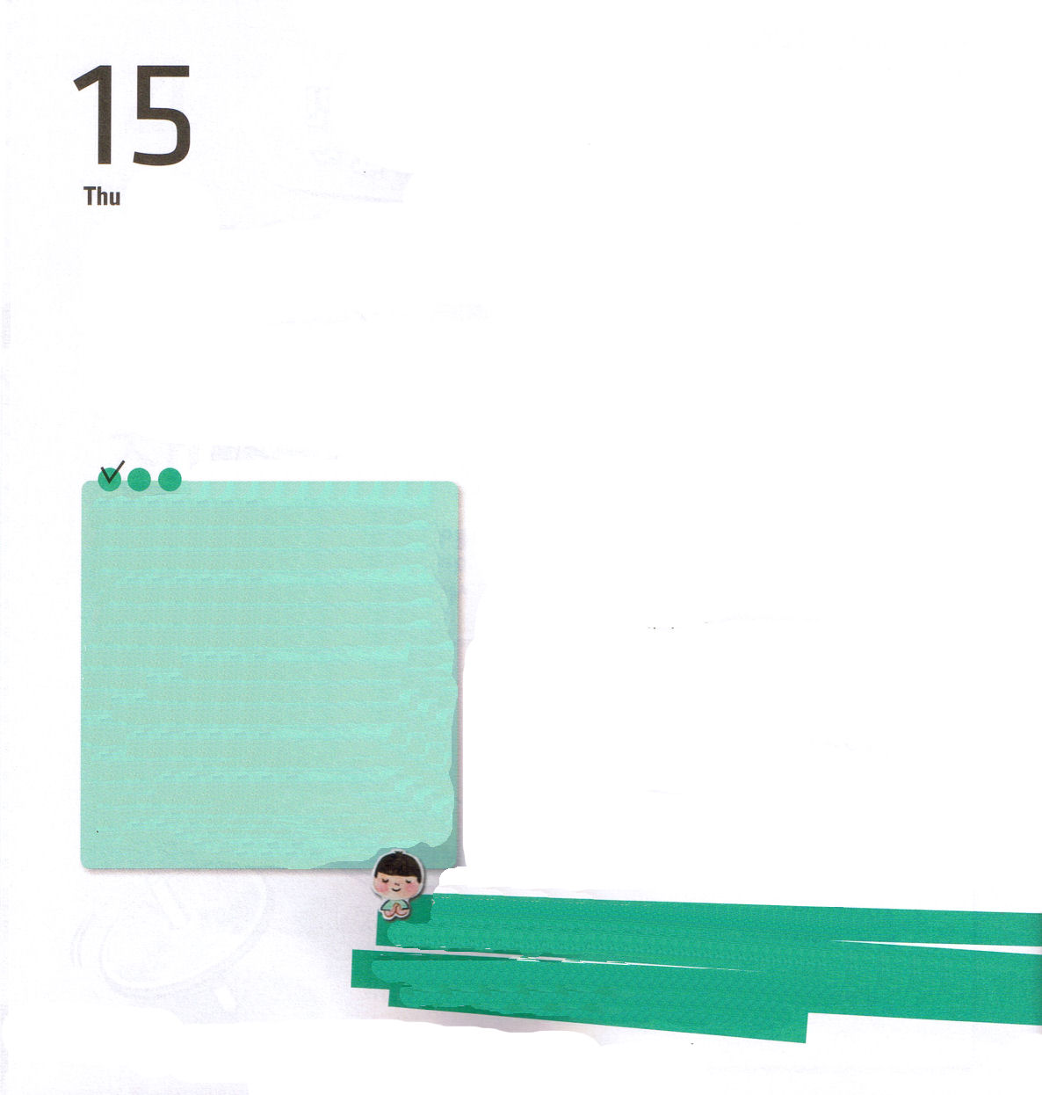
「いま、何を考えていますか」
なにも考えないで「ぼおっとしていこと」は、とてもむずかしいことです。なにも考えていないと言う友だちでも、一つ以上は、すきなことがあります。関心を持っているタレントやサッカーのような運動を趣味で楽しむでしょう。重要なことは、私の心と思いの大部分を、はたしてどこに向けているかということです。

「いつも伝道を考えていたら、どんな実ができるのでしょうか」 良い考えをするとき、良い実ができます。善良な考えをすれば、善良な答えが来ます。悪い考えをやめなければ、大きい傷と痛みがいっぱいやって来るようになります。伝道の中には、神様のすべての祝福がかくされています。それで、神様のみことばが成就する奇跡を伝道現場で見るようになります。今日から、私のすべての出会いとできごとと環境をすべて伝道につなげて考えながら祈ってみましょう。そうすれば、ピリポ執事のように、聖霊に満たされる答えと最高の祝福を、私もいつも味わうことができます。

木曜日

定刻祈りに成功したらチェックしよう

使徒8:26-40
ところが、主の使いがピリポに向かってこう言った。「立って南へ行き、エルサレムからガザに下る道に出なさい。」（このガザは今、荒れ果てている。） そこで、彼は立って出かけた。すると、そこに、エチオピヤ人の女王カンダケの高官で、女王の財産全部を管理していた宦官のエチオピヤ人がいた。彼は礼拝のためエルサレムに上り、いま帰る途中であった。彼は馬車に乗って、
預言者イザヤの書を読んでいた。 (26-28)

神様、いつも伝道を考えて、みことばを祈る中で、すべての出会いとできごとと問題と環境をすべて世界福音化の祝福にする伝道者の祝福を味わうように導いてください。イエス・キリストのお名前によってお祈りします。アーメン。

よい本を読むことは、過去のすぐれた人と対話をすることと同じだーデカルト

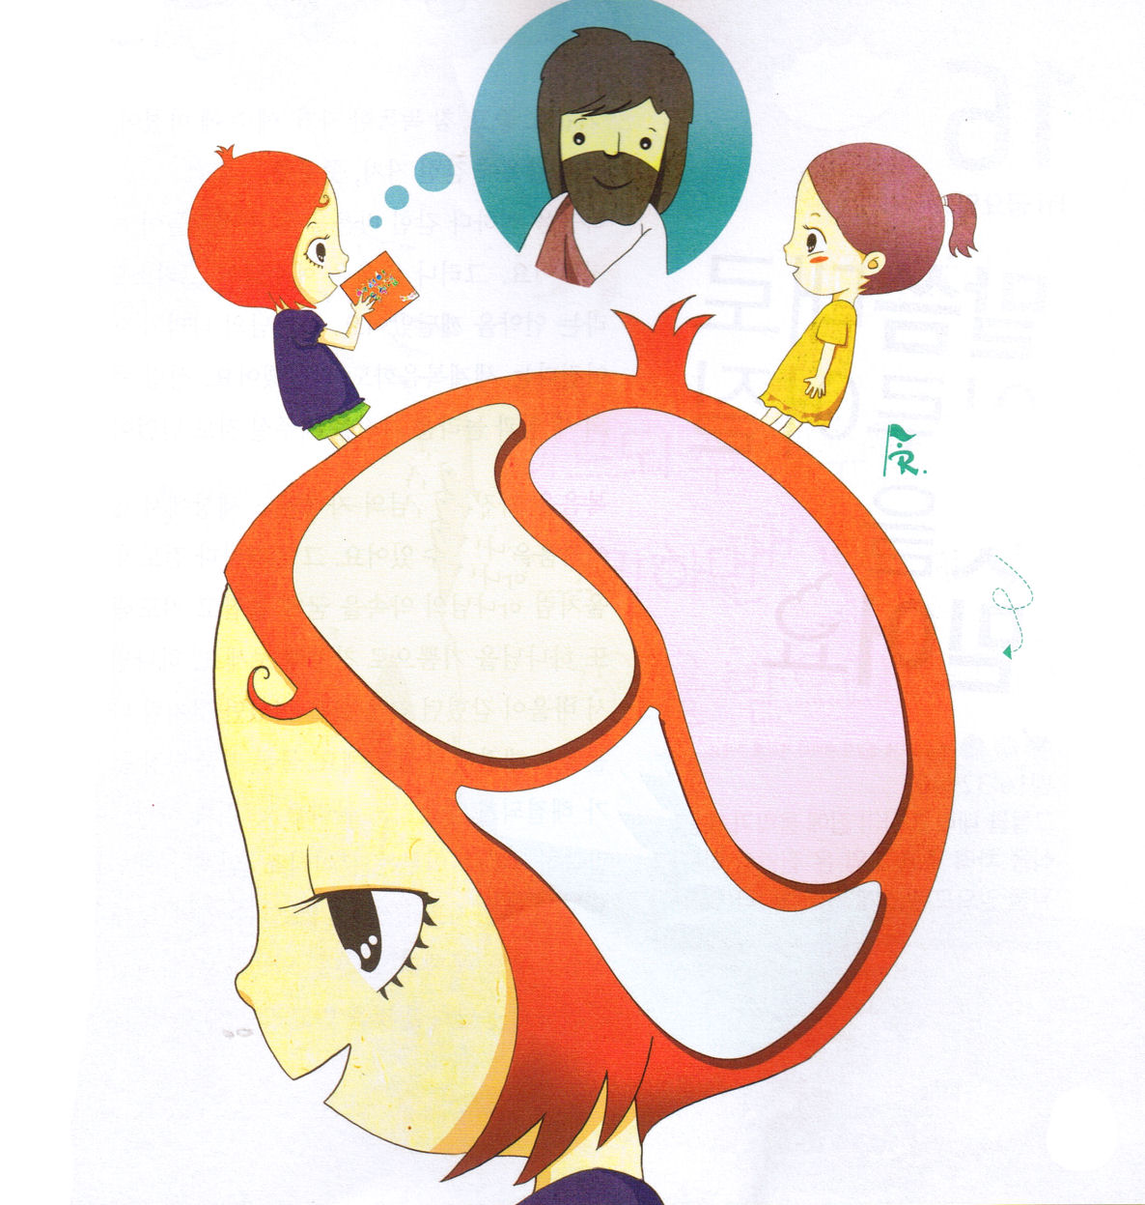

今日の伝道を計画して実践することができるように記録してみましょう。

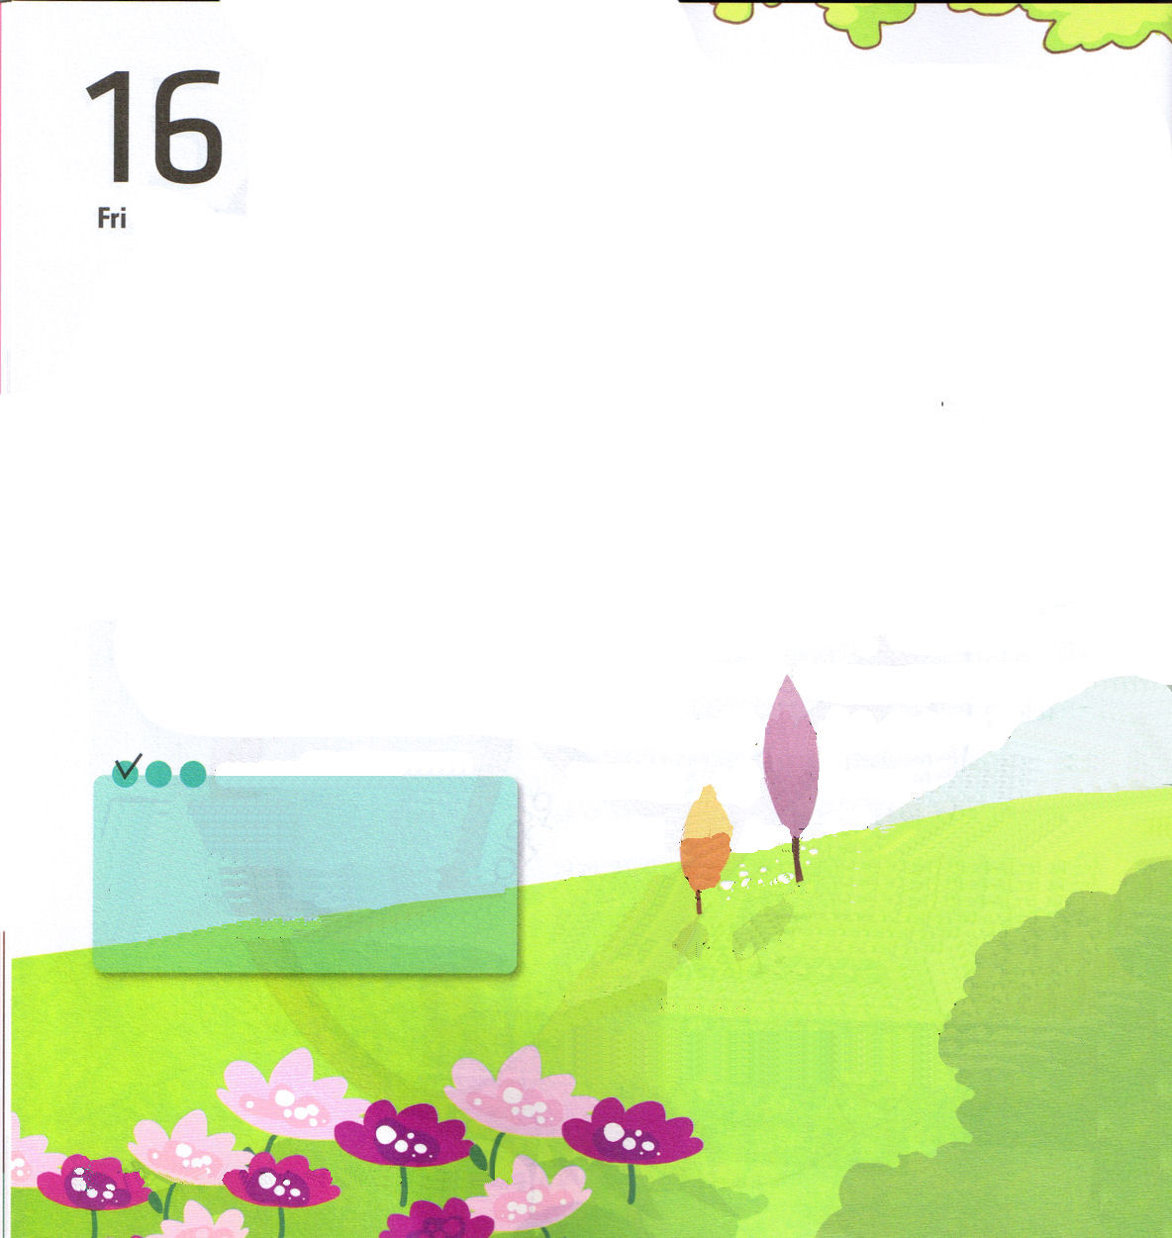
「家系も良くて本当にかしこ人が『イエス』にくるったよ。だから牢に閉じこめられたのだよ」
福音を 伝えて閉じこめられたパウロについて看守たちがひそひそ話をしていました。しかし、パウロはイエス様がキリストだという契約を悟っていました。神の国がなされるという世界福音化も確信していました。聖霊に満たされると新しい力を受けて奇跡も起きることも信じていました。

福音を持った神様の子どもでも、世の中で多くの困難を経験することがあります。そのたびに、伝道者パウロのように、神様の約束をかたくにぎって祈りましょう。また、神様をよろこんでさんびをしてみましょう。神様はパウロが閉じこめられた牢の門も開いてくださったように、私の問題も解決してくださいます。もちろん、今すぐに問題が解決するかどうかはわかりません。しかし、神様は、おっしゃったとおりになさる方です。いつでもレムナントが信仰をもって最後まで祈ることができます。私が考えることもできなかったおどろく方法で、神様はかんぺきに答えてくださることを信じて新しくはじめましょう。

金曜日

定刻祈りに成功したらチェックしよう

使16：32-40
それから、ふたりをその家に案内して、食事のもてなしをし、全家族そろって神を信じたことを心から喜んだ。(34)

もっともりっぱな友は、もっともよい本である－チェスタフィールド

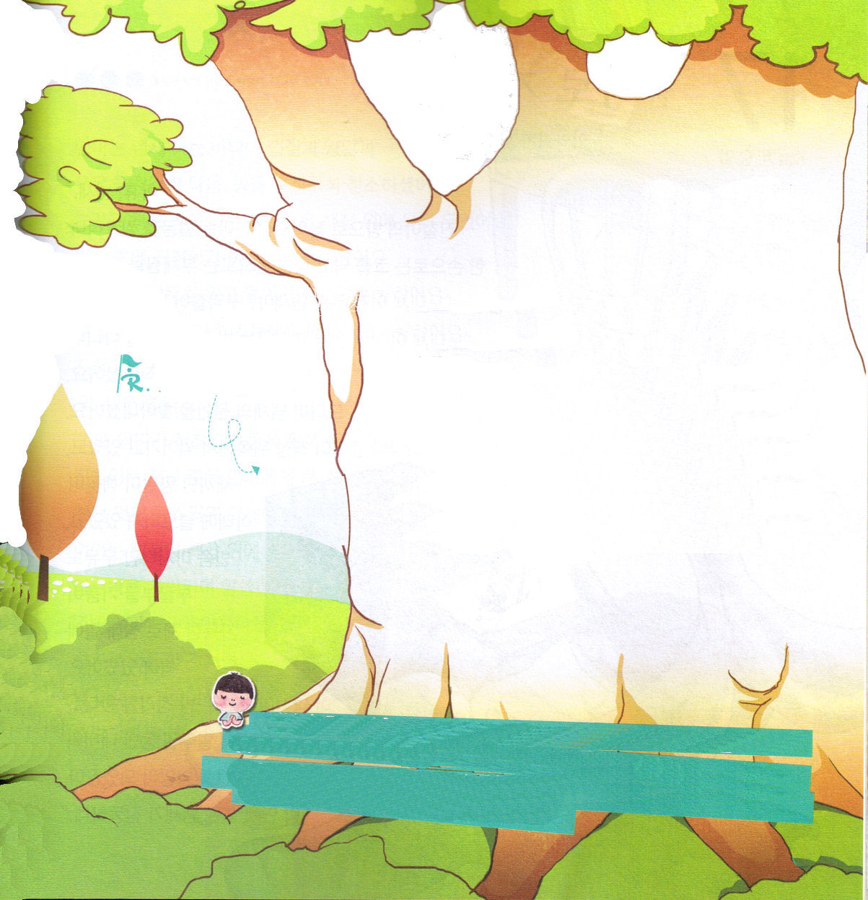
神様、私もパウロのように、神様のみことばどおりにすべてのことがなるという事実をかたく信じて祈ってさんびすることができるようにたすけてください。私にあるすべての問題を神様は完全に解決してくださることを信じます。イエス・キリストのお名前によってお祈りします。アーメン。
今日のみことばを
書きましょう
ふたりは、「主イエスを信じなさい。そうすれば、あなたもあなたの家族も救われます」と言った。(使徒16:31)
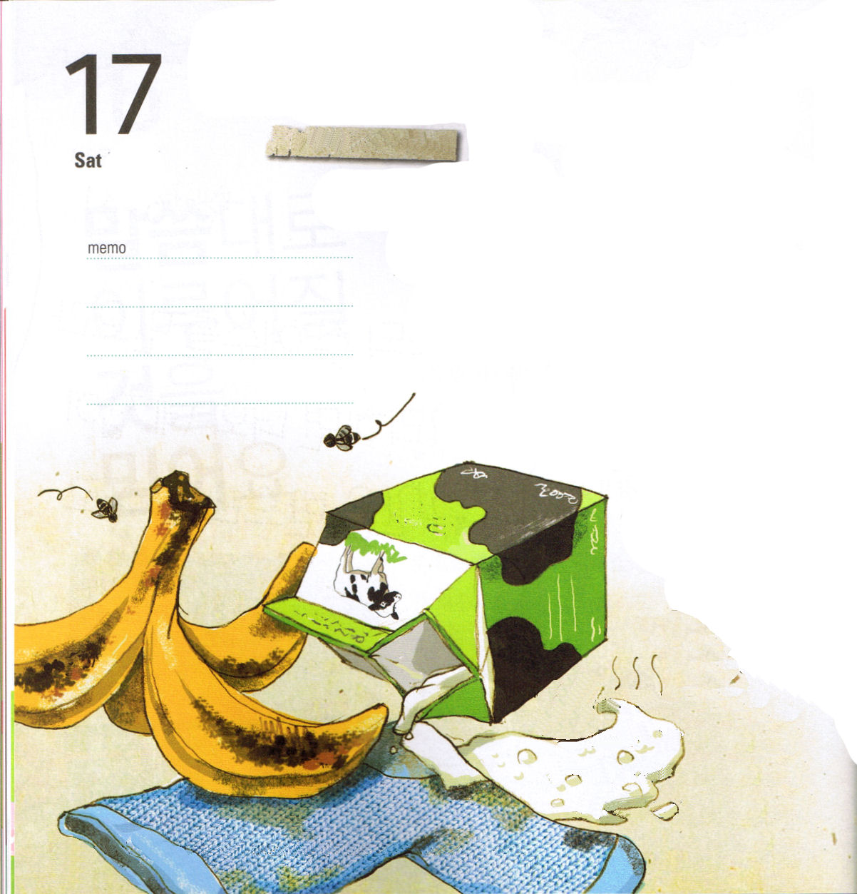
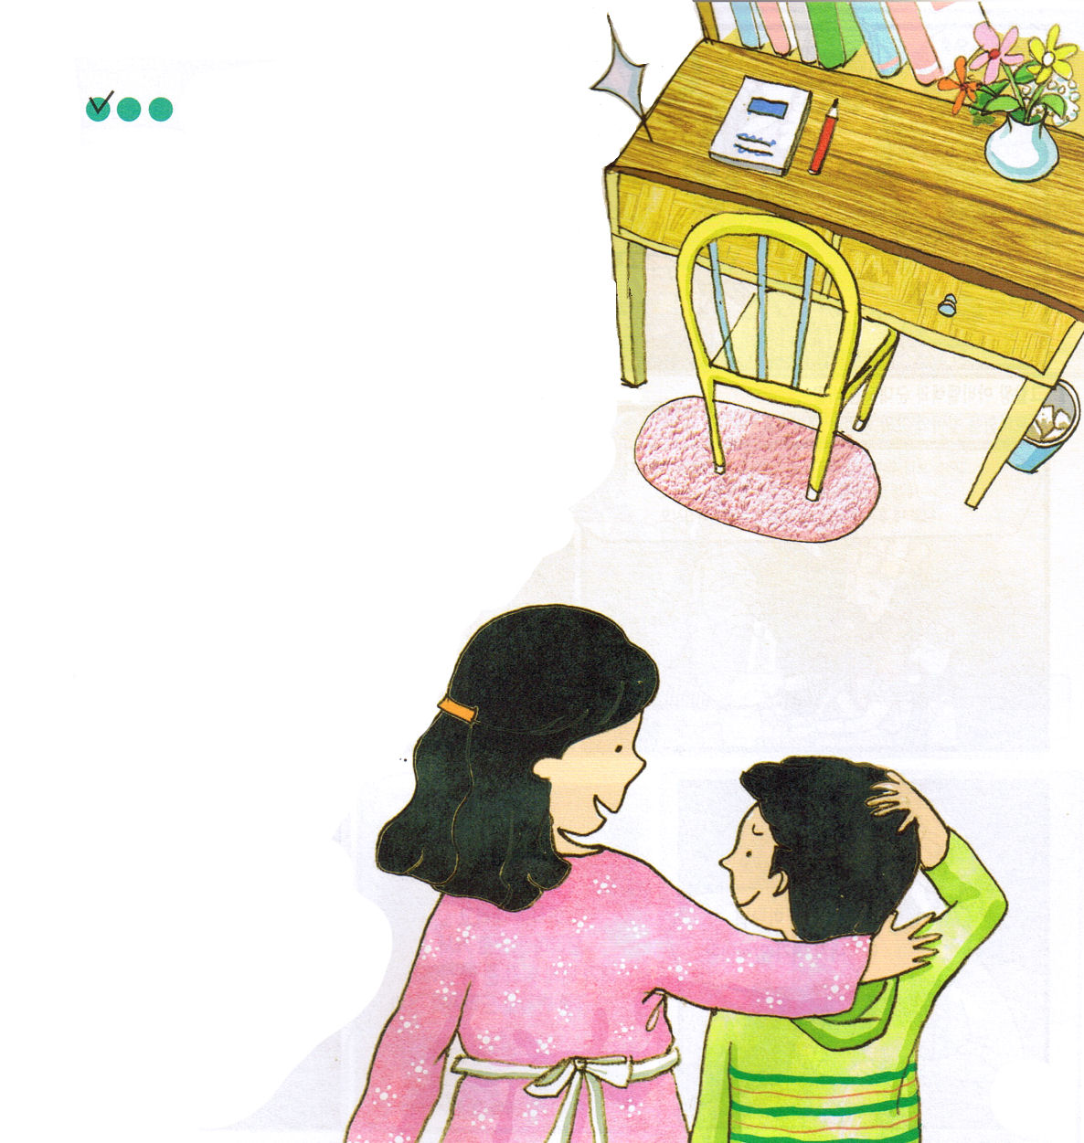
土曜日
「あらら、においがする」
シンヤの部屋に入ってきたママは顔をしかめて、
片手では鼻をつまんで、もう片手であおぎました。
「いったい、これはなんのにおいなの？はきけがするほどだわ」
まず窓をぱっと開いてから、部屋のあちこちを回って
はしっこをいじくり回しました。
いよいよにおいの原因を見つけ出しました。
バナナの皮が机の裏側でくさっていたし、
まっくろになった靴下が本立ての下に
おいてあったし、半分飲んだ牛乳が
ふつふつと泡がでる
ほどになって、ベッドの
下にひっくりかえって
くさっていました。
「自分で部屋を片づける
よと、大きな声で言った
のに、一週間、ほった
らかしにしておいたから、
完全にめちゃくちゃに
なったのね。
部屋の中にくさった
においがいっぱい」
ママは、においがするバナナの皮と
靴下と牛乳をすてたあと、部屋を
きれいにそうじしました。
そして、ハーブの香りがする香りのビンを
机の上において、しばらくしたあとに
シンヤが学校から帰って来ました。
シンヤは部屋のドアを開いて入って
行ってびっくりしました。
部屋の中によい香りがいっぱいだったからです。
シンヤはおもわず感激の声をあげました。
「わぁ、とってもすてきだ」
その時、ママがシンヤの背中をポンポンとたたきました。
シンヤは、先週にママに
大きな声で言ったことが
てれくさくて下を向きました。
ママはシンヤの机の上に
おいてある香りのビンを
指さしながら言いました。
「シンヤ、あなたの
部屋がよい香りで
いっぱいになったように、
あなたの心も聖霊さまで
満たされたら
よいね」
定刻祈りに成功したらチェックしよう

おはなし黙想3
香りでいっぱいな部屋
薬が病気をいやすことと同じで、読書は心をおさめるーシーザー

